（格式三～十二）特別準備變動明細表
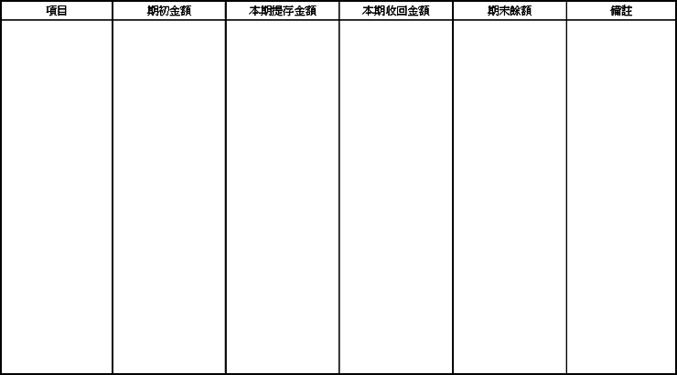
說明：依各險種分別列示。

